**Конспект непосредственной образовательной деятельности**

**по ознакомлению с окружающим миром.**

**Тема: «Где прячутся вещи?»**

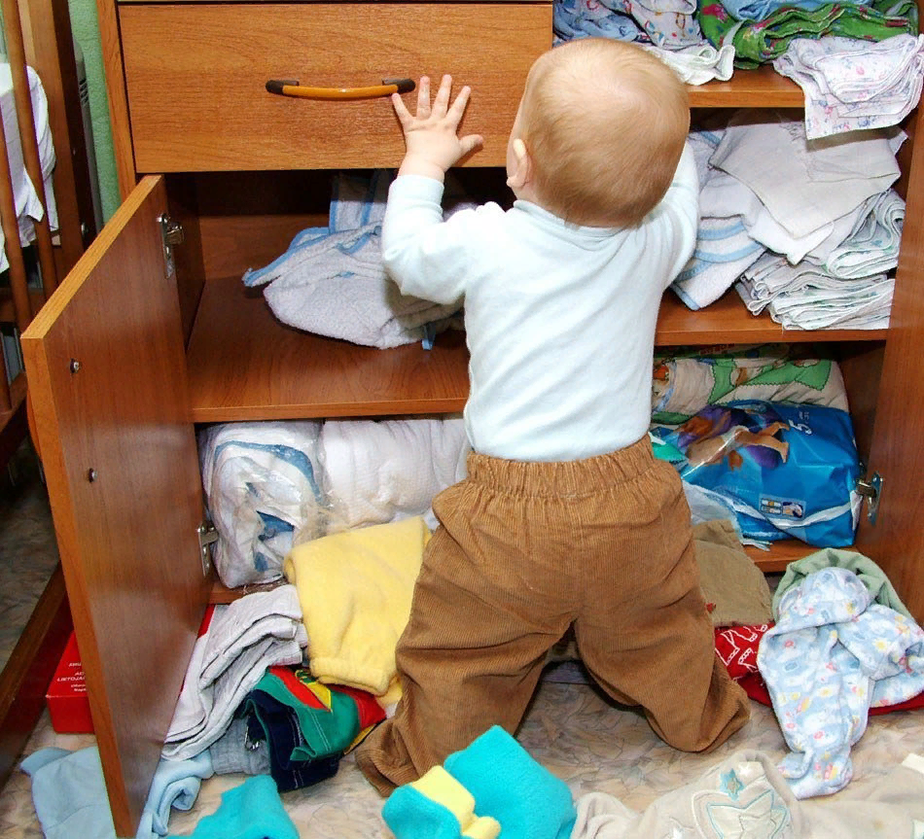

**Разработала Морозова Оксана Владимировна,**

**воспитатель группы раннего возраста «Солнышко»**

**город Красноярск**

Цель: формирование у детей первоначальных представлений об окружающем мире.

Задачи:

1. Познакомить детей с понятием «вещи прячутся».

2. Расширять представления о вещах.

3. Формировать интерес к окружающей среде.

Материал: коробки разных размеров, шкатулки, ведерки, емкости с рисом, горохом, овсом, листы с рисунками предметов и животных, ткань, игрушки насекомых, животных, пластмассовые стаканчики-пирамидки, корзинки разной величины, сумки бумажные.

**Ход НОД:**

Подхожу к группе играющих ребят, прячу свое лицо ладонями и произношу «Ку-ку!»

Кто-то из детей улыбается, а кто-то подхватывает мою игру и тоже закрывает свое лицо ладошками. Так мы играем в прятки ладошками.

Затем я накрываю одного из детей тканью. Ему не понравилось, сразу снял ткань с себя. Но стоило мне произнести «ку-ку», малыш тут же сам себя накрывает тканью. Всем детям было интересно прятаться под тканью. Они стали друг друга и себя закрывать материалом.

Когда остальные дети стали подходить к нашей группке, предлагаю им поиграть в прятки. Прятались под столом, под тканью, в коробках друг друга прятали, за стеллажами.

После чего я принесла коробочки с крупами и овсом. Сказала, что игрушки играют с нами в прятки, надо их найти. Дети с удовольствием искали предметы в наполненных коробках. А когда что-нибудь в них находили, не было предела радости. Этой игре не было конца и края. Игра в «секретики» всегда интересна детям. Причем, сами прячут и сами находят – это такой восторг!

Детям нравится прятать вещи. Они прячут не только какие-либо предметы в коробках, но и сами коробки в коробках. Прячут вещи в рюкзачках, кошельках, сумочках… Любимые детьми матрешки, стаканчики-пирамидки.

Малыши любят краски. Они все время макают пальчики в краску, а затем оставляют следы на бумаге, стене, своей одежде... На листе бумаги нарисованы предметы и животные. Я предложила деткам спрятать их. Малыши макали пальчики в краску и приемами тычка прятали предметы и животных.

Эта увлекательная деятельность им понравилась. Малыши любят повторы. Мы к таким играм будем возвращаться еще много-много раз.

Рефлексия:

- В какую игру мы играли?

- Что мы прятали?

- Где мы прятали игрушки, предметы, вещи?

